重庆高速公路集团公司南方营运分公司工会委员会2023年“夏送清凉”高温慰问采购项目
询价函

各报价单位：
我司工会拟于近期开展“夏送清凉”慰问活动，我司拟采取公开询价的方式确定供货商。询价方案具体要点如下：
一、公开询价内容：
1、采购项目内容：慰问物资约1007份，每份物资包含1提王老吉杞余堂决明子茶植物饮料16罐*310毫升，1提王老吉金银花植物饮料12罐*310毫升，1盒太极藿香正气口服液10ML*5支，1个王老吉人丹1.725g，2瓶水仙风油精6ML，1盒阖沁菊花决明子茶10g*15袋，1盒阖沁甘草102g，1袋万民福绿豆500g，各品类规格详见分项报价表，不可替换。
2、上限价：每份慰问品价格不超过150元，总价不超过151050元。
二、询价方式：
经评审的最低价法，如出现相同报价的单位，则采取现场抽签的方式确定供应商，不能现场参与抽签的单位，视为自动放弃。如果截止投标时间投标人少于3家，则重新安排竞争比选。
三、询价人的资格要求：
（1）投标人具有独立承担民事责任的能力，并具有本次询价物品的销售资质。（2）投标人为重庆本地配送企业优先。（3）本次询价不接受联合体投标。（4）本次询价不允许分包或转包。
四、成交及合同签订：
询价人确定成交单位后，向其发出成交通知书。成交单位在接到询价人通知书后，须3个工作日内派代表与询价人进行委托服务合同的签署及配送工作，并立即开始工作接洽及按时入场履行服务工作。否则视为自动放弃中选资格。
五、询价响应文件的相关要求：
1.报价说明：
（1）本项目最高总限价为151050元。竞标人的竞标报价均不得超过询价人发布的最高总限价和单价限价，否则将作否决投标处理。报价分为单项每份报价和总价，合计报价两项。
（2）本项目合同价包括卖方完成交货的一切成本费用和支出以及卖方的合理利润，包括运输费、慰问品包装袋定制费、搬运费等。
（3）信誉要求：被工商行政管理机关在全国企业信用信息公示系统中列入严重违法失信企业名单或者被最高人民法院在“信用中国”网站中列入失信被执行人名单的单位，应主动回避，不得参加投标。
2.询价响应文件的组成：
①报价函及分项报价表；
②法定代表人身份证明及授权委托书；
③询价响应单位有效的营业执照、食品及药品经营许可证复印件、提供质量承诺保证书（加盖有效公章）；
④投标人的信誉情况；
⑤承诺书；
⑥质量承诺保证书。
六、递交、开标时间和注意事项：
竞价文件须密封完好，加盖密封章。在规定时间内递交，逾期将不予受理。
1.竞价文件递交截止时间：2023年7月21日上午10点前；
2.竞价文件递交地点：重庆高速公路集团有限公司南方营运分公司办公楼中会议室（G65巴南收费站）；
3.开标时间及地点:2023年7月21日10点30分,重庆高速公路集团有限公司南方营运分公司办公楼中会议室。
七、合同价格、签定及款项支付方法：
1、在中选结果公示结束后3个工作日内，签署合同。
2、受托人完成项目工作并提交增值税发票后，我司将在30个工作日内支付全部费用。
3、合同价款按签订的合同方式支付。
八、廉政约定：
1、为杜绝商业贿赂现象，共同营造公平、公正的竞争环境，敬请各投标人在参与投标报价过程中，将招标（竞争比选）人明示或暗示要求宴请、招待，或索取礼金、礼品、礼券、其他利益，或故意刁难、显失公平现象，向竞争比选人纪检监察人员进行举报。具体举报渠道告知如下：
举报联系人：南方公司纪律检查室
举报电话：（023）62846235
2、竞争比选人承诺：对所有举报信息及时调查处理，对举报来源严格保守秘密，对举报单位因举报所可能遭受的利益损害采取特别措施予以保护。
九、纪律和监督：
1、对竞争比选人的纪律要求。竞争比选人不得泄露招标投标活动中应保密的情况和资料，不得与投标人串通损害国家利益、社会公共利益或他人合法权益。
2、对投标人的纪律要求。投标人不得相互串通投标或与竞争比选人串通投标，不得向竞争比选人或评标委员会成员行贿谋取中标，不得以他人名义投标或以其他方式弄虚作假骗取中标；投标人不得以任何方式干扰、影响评标工作。
3、对评标委员会成员的纪律要求。评标委员会成员不得收受他人的财物或其他好处，不得向他人透露对投标文件的评审和比较、中标候选人的推荐情况以及评标有关的其他情况。在评标活动中，评标委员会成员应客观、公正地履行职责，遵守职业道德，不得擅离职守，影响评标程序正常进行，不得使用“评标办法”没有规定的评审因素和标准进行评标。
4 、对与评标活动有关的工作人员的纪律要求。与评标活动有关的工作人员不得收受他人的财物或其他好处，不得向他人透露对投标文件的评审和比较、中标候选人的推荐情况以及评标有关的其他情况。在评标活动中，与评标活动有关的工作人员不得擅离职守，影响评标程序正常进行。
5、投诉。投标人或其他利害关系人认为招标投标活动不符合法律、行政法规规定的，可以自知道或应当知道之日起 10 日内向竞争比选人纪检监察部门投诉。投诉应有明确的请求和必要的证明材料。
投标人或其他利害关系人对开标和评标结果提出投诉的，应按照规定先向竞争比选人提出异议。
十、 联系方式：
竞争比选人：重庆高速公路集团有限公司南方营运分公司工会委员会
地址：重庆高速公路集团有限公司南方营运分公司办公楼（G65巴南收费站）旁，党群人力部217室
邮编：401346
联系人：赵吟璐 电话：15823942517
【结束】

附件1：

询价响应文件格式

（以下内容为示例）

重庆高速公路集团有限公司
南方营运分公司工会委员会
2023年“夏送清凉”高温慰问品采购

投 标 文 件

投标单位： （盖单位章）
年 月 日

目 录

一、投标函 ………………………………………………………**
二、法定代表人身份证明或授权委托书 ………………………**
三、投标人营业执照和资质证书复印件 ………………………**
四、投标人的信誉情况………………………………………………**
五、承诺函…………………………………………………………**
六、质量承诺保证书………………………………………………**

一、报价函及分项报价表

致：重庆高速公路集团有限公司南方营运分公司工会
1.我方已仔细研究了重庆高速公路集团有限公司南方营运分公司工会2023年“夏送清凉”高温慰问采购项目询价文件的全部内容，愿意以如下报价作为本项目的竞标价并按合同约定实施。愿意以每份价格 （¥ ） 总报价 （¥ ）作为本项目的竞标价并按合同约定实施完成。
2．我方承诺在投标有效期内不修改、撤销询价响应文件。
3．我方在此声明，所递交的询价响应文件及有关资料内容完整、真实和准确。
4. 承诺所投资料完全满足询价文件的要求，否则视为虚假应标，询价人有权取消中标资格，如若造成询价人损失，我方承诺按询价人要求进行赔偿。
5．我方承诺在收到成交通知信息后，在3个工作日内和询价人签定合同。
6. 我方承诺在合同约定的期限内完成并移交全部合同事宜。且在合同协议书正式签署生效之前，本报价函连同你方的成交通知书将构成我们双方之间共同遵守的文件。对双方具有约束力。

竞 标 人： （盖单位鲜公章）
法定代表人或其委托代理人： （签字）
地址：
网址：
电话：
传真：
邮政编码：

年 月 日

分项报价表
项目名称：南方公司工会2023年“夏送清凉”高温慰问品采购项目
竞标人名称
序号 | 商品名称 | 商品规格 | 数量（份） | 合计限价（元） | 单价报价（元） | 合计报价（元） | 生产企业名称
1 | 王老吉杞余堂决明子茶植物饮料 | 16罐*310毫升 | 1
2 | 王老吉金银花植物饮料 | 12罐*310毫升 | 1
3 | 太极藿香正气口服液 | 10ML*5支 | 1
4 | 王老吉人丹 | 1.725g | 1
5 | 水仙风油精 | 6ML | 2
6 | 阖沁菊花决明子茶 | 10g*15袋 | 1
8 | 阖沁甘草 | 102g | 1
9 | 万民福绿豆 | 500g | 1
合计总价（元）：
投标总报价（大写）元：
备注：

竞标人： 法定代表人或法定代表人授权代表：
（竞标人公章） （签字或盖章）
年 月 日

二、法定代表人身份证明及授权委托书

（一）法定代表人身份证明
竞标人名称：
单位性质：
地址：
成立时间： 年 月 日
经营期限：
姓名： （法人手签） 性别： 年龄： 职务：
系 （竞标人名称）的法定代表人。
特此证明。

附：法定代表人身份证双面复印件。

竞标人： （盖单位鲜公章）
年 月 日

注：1.法定代表人的签字必须是亲笔签名，不得用印章、签名章或其他电子制版签名。

（二）授权委托书

本人 （姓名）系 （竞标人名称）的法定代表人，现委托 （姓 名）为我方代理人。代理人根据授权，以我方名义签署、澄清、说明、补正、递交、撤回、 修改 （项目名称）报价文件、签订合同和处理有关事宜， 其法律后果由我方承担。
委托期限：
代理人无转委托权。
附：法定代表人及委托代理人身份证双面复印件。

投标人营业执照和资质证书复印件

（一）营业执照

营业执照复印件应盖单位公章（鲜章）。

（二）药品经营许可证

药品经营许可证复印件应盖单位公章（鲜章）。

（三）食品经营许可证

食品经营许可证复印件应盖单位公章（鲜章）。

四、投标人的信誉情况

应附投标人在全国企业信用信息公示系统中未被列入严重违法失信企业名单，在“信用中国”网站中未被列入失信被执行人名单的网页截图复印件。
1.在国家企业信用信息公示系统（http://www.gsxt.gov.cn/)中被列入严重违法失信企业名单由投标人自行截图证明，示例如下：
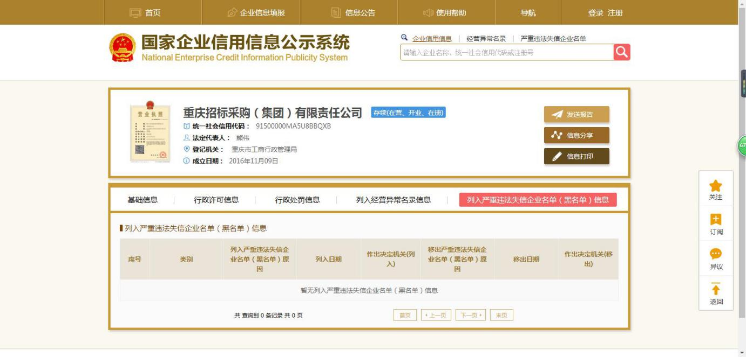
2.在“信用中国”网站（http://www.creditchina.gov.cn/)中被列入失信被执行人名单由投标人自行截图证明，示例如下：
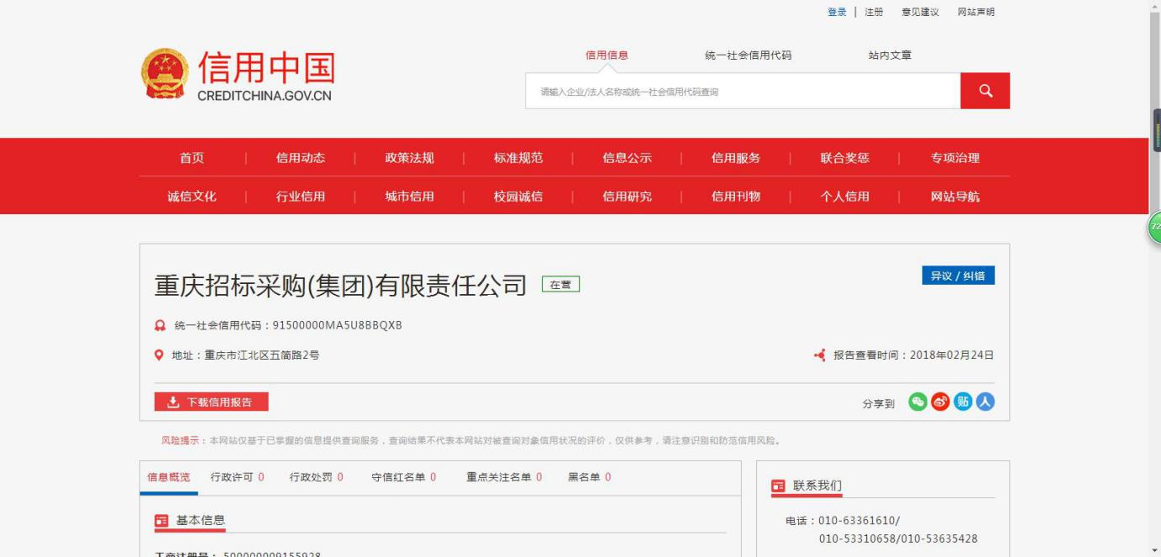

五、承诺函
重庆高速公路集团有限公司南方营运分公司工会委员会：
本公司承诺在承担 项目时做好以下工作：
- 严格按竞争比选人要求配备满足工作的项目工作人员；如需临时增派工作人员的，承诺将按照竞争比选人要求及时增派相关专业人员，切实满足工作需要。
- 保证按投标文件中相关负责人和成员参与实际工作，接受南方公司党群人力部随时检查。
3、与该项目所在企业或企业负责人不存有利害关系；
4、近3年未有违法违规不良记录；
5、中标后同意按集团的标准格式签署合同。

投标人： （填写单位名称并盖单位鲜章）

法定代表人或者委托代理人： （签字）
2023年 月 日

六、质量承诺保证书

重庆高速公路集团公司有限公司南方营运分公司工会委员会：
为认真费彻执行《中华人民共和国食品安全法》等食品及药品质量安全法律法规，我作为单位的法定代表人（在际控制人），是食品质量安全的第责任人，对本单位的食品、药品质量安全工作负全面责任。
本人保证：认真贯彻执行国家，省、市、县关于食品、药品质量安全的法律、法规和有关政策规定，做好本单位的食品、药品质量安全工作，有效防范和杜绝食品、药品质量安全事故，并郑重承诺：
- 严格遵守国家相应的法律法规，保证按照有效的产品标准组织生产，决不无标或随意降低标准生产。
- 保证原辅材料符合相应标准和有关规定，决不使用发電、变质成含有毒素、有害物以及城有害物污染的原料、非食用性原辅材料和添加剂。
- 保证食品、药品加工的原料处理、加工贮存的厂房成场所等生产环墙整洁干净。保证食品、药品包装材料、贮存、运输、设备等保持清洁，无污染。
- 决不销售过期，雷烂、变质、掺杂惨假的食品，决不冒用他人向标和厂名、厂址。
- 不伪造食品、药品标识，不冒用 QS 标志，不标注虚假生产日期，对本单位生产的不安全食品及时召回。
- 自觉接受监管员的日常监督检查，配合并接受相关部门对食品、药品的定期抽检和监智检验。按时参加质监部门组织的从业人员业务知识培训。本单位将严格履行以上承诺，如有违反，原息承担相应的法律责任，井接受处罚，欢迎社会各界子以监督。
特此承诺

承诺单位：
法定代表人：
承诺时间：2023年 月 日 （盖章）

附件2：

合同条款及格式

重庆高速公路集团有限公司南方营运分公司工会委员会2023年“夏送清凉”高温慰问品采购协议

甲方：重庆高速公路集团有限公司南方营运分公司工会委员会
乙方：
就甲方向乙方采购2023年“夏送清凉”高温慰问品事宜，甲、乙双方根据《中华人民共和国合同法》及国家其他相关法律、法规的规定，在真实、充分地表达各自意愿的基础上，经平等协商，特签订本协议，以资共同恪守。
第 一 条 项目名称：重庆高速公路集团有限公司南方营运分公司工会委员会2023年“夏送清凉”高温慰问品采购
第 二 条 协议金额及付款方式
1. 项目总金额为： 元（大写： ）
2. 付款方式：甲方应按在采购工作完成后，30个工作日内将款项支付至乙方帐户。
第 三 条 甲方的责任和义务
- 负责告知乙方物品名称、规格等相关信息
- 负责提供物品放置场地
第 四 条 乙方的责任和义务
1. 负责提供甲方需要的食品、药品；
2. 负责提供慰问品包装袋；
3. 负责物品运输和人工搬运
第 五 条 违约责任
1.乙方应按甲方规定的时间内完成本项目供货，如未在规定期限内供货,乙方应向甲方偿付违约金,按协议价款总金额的5%偿付违约金。
2. 本协议生效后，非因甲、乙双方协商一致，任何一方均无权单方面变更、解除本协议，在一方不同意变更和解除时，另一方仍应执行本协议，如有违背即构成违约，违约方应承担于协议总金额50%的违约金。
第 六 条 意外情况
1.协议期内，若发生不可抗力原因(如自然灾害、政府行为等)造成本协议不能履行或部分不能履行的，双方应根据本协议约定的价格等对协议进行变更。由此产生的损失，由各方各自负担。
2.甲方提供的场地应具备物品放置条件，如因甲方的放置条件不具备所导致乙方不能按时送货则送货时间自动顺延。
3. 乙方在甲方规定的送货时间及过程中如遇阻碍，甲方应配合乙方及时解决与之相关的问题；
4. 双方不应以上述意外情况追究对方的违约责任。
第 七 条 保密条款
甲、乙双方应严格遵守本协议的保密义务，其范围包括但不限于本协议成交价格、付款方式、协议条款或内容、形式等。除因法定义务或履行本协议需要外，若甲、乙双方向任何无关第三方泄露有关该协议的任何信息，守约方均有权要求违约方承担于本协议总金额的违约金，若违约方给守约方造成的损失大于本协议约定违约金的，则违约方应对全部损失予以赔偿，并且承担相应的法律责任。
第 八 条 其它
1.乙方承诺所提供的食品符合我国相关法律、法规的规定和食品安全标准，一旦发生食物、药物中毒等意外事件，责任由乙方承担。
2.本协议未尽事宜应由双方协商解决，对本协议的任何修改或变动应由双方书面同意。修改或变更的协议与协议同具有同等效力。
3.甲方的签字确定的物品名称、乙方的报价单以及双方在履行本协议过程中形成的书面文件、电子邮件等，均作为本协议附件，与本协议具有同等法律效力。
4.本协议经甲、乙双方签字并盖章即生效，至双方权利义务终止时结束。本协议一式肆份，甲乙双方各执贰份。

甲方： 乙方：

代表： 代表：

日期： 日期：
开户行：
帐号：
联系人：
电话：

2023“夏送清凉”高温慰问品种类
序号 | 商品名称 | 商品规格 | 慰问标准
1 | 王老吉杞余堂决明子茶  植物饮料 | 16罐*310毫升 | 人均150元
2 | 王老吉金银花植物饮料 | 12罐*310毫升 | 人均150元
3 | 太极藿香正气口服液 | 10ML*5支 | 人均150元
4 | 王老吉人丹 | 1.725g | 人均150元
5 | 水仙风油精 | 6ML*2 | 人均150元
6 | 阖沁菊花决明子茶 | 10g*15袋 | 人均150元
7 | 阖沁甘草 | 102g | 人均150元
8 | 万民福绿豆 | 500g | 人均150元
附件：重庆高速公路集团有限公司南方营运分公司工会委员会2023年“夏送清凉”高温慰问品采购清单

